**Управление образования администрации муниципального образования**

**Тимашевский район**

**муниципальное бюджетное учреждение дополнительного образования**

**Центр творчества «Радуга»**

**муниципального образования Тимашевский район**

**Методические рекомендации для педагогов**

**«Теоретические аспекты обучения учащихся лепке из глины»**

Автор-составитель:

Пронищева Надежда Гавриловна

педагог дополнительного образования

Ст-ца Роговская,2023

**Теоретические аспекты обучения учащихся лепке из глины**

**Содержание**

1. Актуальность обучения учащихся лепке из глины.
2. История развития скульптуры.
3. Народные глиняные игрушки.
4. Учет индивидуальных и возрастных особенностей детей при обучении лепке из глины.
5. Рекомендации по составлению программ по лепке из глины.
6. Методические приемы обучения лепке из глины.
7. Заключение.
8. Список литературы.
9. Приложения.

**1.Актуальность обучения учащихся лепке из глины**

Лепка — один из видов изобразительного искусства, создание скульптуры из мягких материалов. Этот вид искусства доступен для занятий как в детском саду и школе, так и в учреждении дополнительного образования. Занятия по лепке способствуют формированию умственных способностей детей, расширяют их художественный кругозор, содействуют формированию творческого отношения к окружающему миру.

Уникальная методика лепки из глины проста в освоении и ни с чем несравнима по воздействию на творческое развитие человека любого возраста. Древнейшие чувства, которые, к сожалению, в условиях современной городской жизни практически полностью угасают, с помощью лепки начинают восстанавливаться и приводят не только к развитию творчества, эстетического чувства, чувства гармонии цвета и формы, но и восстанавливают внутренний баланс организма и душевное равновесие, т.е. оказывают на человека определенное психотерапевтическое воздействие. Руки, благодаря которым обезьяна превратилась в человека, пальцы с их тонкой моторикой (от которой зависит развитие речи) учатся заново с помощью тактильных ощущений, координации с глазами и включения в работу сразу двух полушарий (левого — рационального, анализирующего и правого — интуитивного, эмоционального) воссоздавать из куска глины различные фигуры*.* В семье изобразительных искусств, отмечал скульптор И.Я. Гинцбург, — лепка играет ту же роль, как и арифметика в математических науках. Это азбука представления о предмете.

Лепкой дети начинают заниматься уже с младшего возраста, осваивая простейшие приемы работы с глиной: раскатывание, сплющивание, вытягивание.

Занятия лепкой развивают художественный вкус, индивидуальность, интуицию, воспитывают организованность, дисциплинированность и аккуратность при работе с глиной, а также умение планировать творческий процесс каждым учащимся.

На занятиях лепкой педагог дарит детям радость творчества, знакомит с историей художественных народных керамических промыслов, показывает профессиональные приемы лепки, знакомит с образной стилизацией глиняных игрушек. Педагог помогает раскрыть способности учащихся, преодолеть трудности в процессе учебы, привить интерес к лепке, правильные профессиональные приемы лепки и умение наблюдать, создавая свой скульптурный образ.

Учащиеся получают знания, умения, навыки, идет осознание единства человека с природой, знакомство с миром разных предметов в процессе частичного использования так называемого бросового материала, расширяются возможности изобразительной деятельности детей.

**Актуальность** данной темы заключается в следующем:

1. **Приобщение к декоративно-прикладному искусству**. Лепка из глины прививает любовь к народным промыслам и формирует художественно-творческую активность.
2. **Общее развитие**. Занятия способствуют развитию мелкой моторики рук, координации и согласованности движений, а также чувства ритма, пропорций и глазомера.
3. **Практическая польза**. Собственными руками учащиеся создают предметы быта для украшения интерьера своего дома: шкатулки, статуэтки, посуду.
4. **Создание положительной мотивации**. Занятия создают у учащихся положительную мотивацию к практической деятельности, дают возможность реализовать себя в общении с педагогом и со сверстниками.
5. **Помощь в профессиональной ориентации**.  Даже если в дальнейшем ребята не станут профессиональными мастерами и художниками, навыки, полученные на занятиях, помогут им в работе по любой специальности.

**2. История развития скульптуры**

Скульптура – один из древнейших видов человеческой деятельности. Она идет от тех первобытных времен, когда наши предки выдалбливали сосуды для воды и с наивной непосредственностью, может быть, концом кремня, на черепках, на первых предметах домашней утвари запечатлевали свой нехитрый быт. Каждая новая раскопка свидетельствует о том, что резец, которым человек высекал изображение зверей и птиц на скалах и костях, на стенах своих пещер, был собратом молоту, огниву, луку с тетивой.

До сих пор над песками Египта рядом с пирамидами, залитые жгучими лучами солнца, возвышаются колоссы – львиные тела, увенчанные человеческой головой. Это сфинксы, высеченные из скал, загадочные и прекрасные.

От времен эпохи Древнего царства Египта к нам дошла безупречно выполненная скульптура – знаменитый портретный деревянный рельеф «Зодчий Хесира».

Но самое великое чудо, созданное около трех с половиной тысяч лет назад скульптором Тутмосом, — портрет жены фараона Эхнатона царицы Нефертити. К этому времени человечество уже несколько веков слагало хвалы образу вечной женственности.

Мифы Древней Греции рассказывают о художнике Пигмалионе, который, ненавидя женщин, в своем уединении однажды создал из слоновой кости статую девушки Галатеи. Она поразила художника своей красотой. Пигмалион влюбился в созданную им статую, и богиня красоты Афродита, вняв мольбе Пигмалиона, оживила Галатею.

Ближе по времени к нашей эпохе искусство древних греков, достигшее своего расцвета две с половиной тысячи лет назад. Греческий историк Плутарх писал, что в Афинах больше статуй, чем живых людей. Эти статуи были «прекрасны, казалось, они живые, они дышат». Образы греческой скульптуры проникнуты духом ясной гармонии, ваятели воспевали красоту человеческого тела, отожествляя красоту тела с красотой души. Искусство древнегреческих скульпторов вечно, оно, как и тысячи лет назад, продолжает «доставлять нам художественное наслаждение». Греческие скульпторы прославляли — жизнь, человека, мужество. А это и есть высшее назначение искусств.

Самым гениальным скульптором Возрождения был Микеланджело Буонарроти. Микеланджело считал: «Всякая статуя должна быть так задумана, чтобы ее можно было скатить с горы и ни один кусочек не отломился». Основным объектом творчества круглой скульптуры является мир человека и мир животных (анималистическая скульптура).

Славу лучшего скульптора утвердила за Микеланджело статуя Давида, поставленная на площади Синьории во Флоренции в начале 16 века.

К миру большой скульптуры принадлежат мемориальные ансамбли, монументы, бюсты, посвященные великим людям и историческим событиям (монументальная скульптура), воплощающие чувства (преклонения, восторга, трагедийно-скорбные) современников. Установленные на открытых пространствах, часто на естественных или искусственных возвышениях, монументы обращены к современникам и будущим поколениям.

Древнейшие памятники возводились в честь богов, земных владык, полководцев; затем появились памятники творческим людям, деятелям искусства. Существуют памятники любимым героям литературных произведений. В Копенгагене на камне у моря сидит бронзовая Русалочка, в городе Ханнибале (США) установлен памятник Тому Сойеру и Гекльбери Финну, в Смоленске поставлен памятник Василию Теркину, любимому герою военных и послевоенных лет. Совсем недавно в Санкт-Петербурге на мосту, перекинутом через реку Фонтанку, появилась птичка — памятник «Чижику-Пыжику». Скульптурные памятники посвящаются и животным. В Риме на Капитолийском холме поставлена этрусская фигура волчицы как памятник той, которая вскормила легендарных основателей Рима — Ромула и Рема. В Париже есть памятник знаменитому сенбернару Барри, спасшему в горах 40 человек.

Скульптура может быть опорой в архитектурной конструкции, служить украшением фасадов, фронтонов, порталов храмов, входить в композицию мостов и триумфальных арок (монументально-декоративная скульптура), украшать аллеи, лужайки, партеры (садово-парковая скульптура).

Существуют две разновидности скульптуры: круглая, свободно размещающаяся в пространстве, и рельеф, в котором объемные изображения размещаются на плоскости. Если выпуклость рельефа составляет больше половины объема, то его называют — горельеф, если меньше — барельеф, а если рельеф утопает на плоскости – это контррельеф.

В современном бытовом обиходе мелкая пластика может представлять собой жанровые статуэтки, настольные портретные изображения животных, небольшие сувенирные модели памятников.

В прошлом веке возникли и новые формы скульптуры (в том числе игровые, предназначенные для детских площадок), абстрактная неизобразительная скульптура.

Таким образом, скульптура занимает важное место в жизни людей, начиная с ранних эпох возникновения человечества. Спустя тысячи лет до наших времен дошли архитектурные памятники и по сей день, мы восторгаемся их красотой и величественностью. Одной из разновидностей скульптуры считается народная глиняная игрушка.

**3. Народная глиняная игрушка**

Народная глиняная игрушка является одной из составляющих скульптурного образа. При работе с народными глиняными игрушками учащиеся получают навыки, которые используются ими при создании других видов лепных работ, отчего изделия становятся более выразительными и по замыслу, и по оформлению. Выразительность детской лепки зависит не только от того, насколько ребенку удалось передать форму и пропорции игрушки, но и от того, как он сумел, украсить свою работу или вылепить соответствующие элементы оформления фигурки.

Народная игрушка открывает большие возможности и для обучения учащихся композиции. Она разнообразна по стилю исполнения. Умение лепить игрушки в разных стилях возможно лишь при полном понимании учащимся различия в изображении формы и декоративных украшений. Для этого нужно чаще знакомить детей с игрушками разных промыслов, с их особенностями, как скульптурными, так и орнаментальными.

Показывая учащимся игрушку, педагог может направить внимание ребят на раскрытие образа с точки зрения его выразительности. Например, предлагая лепить куклу с коромыслом — «Водоноску», 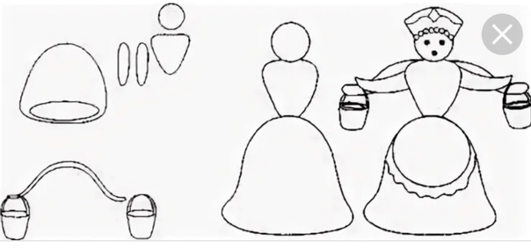

педагог рассказывает, что изображает фигурка, спрашивает детей, видели ли они, как носят воду на коромыслах, затем обращает их внимание на пластичность формы, анализирует детали одежды, положение рук, ведер, которые забавно раскачиваются на коромыслах.

Почти все народные игрушки однообразны по способу изображения. Это нужно учитывать в работе с детьми. Так, козлы, кони бараны, олени и медведи изображаются одним способом: туловище и ноги выполняются из одного куска. 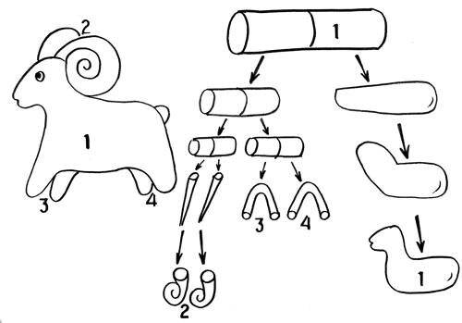

Однотипно изображаются и птицы. Поэтому приемы лепки показывают лишь тогда, когда учащиеся впервые лепят предмет. Использование народных игрушек в процессе лепки может привести к однотипности работ не только по способу изображения, но и по форме. Поэтому игрушки следует подбирать таким образом, чтобы каждый персонаж был представлен в разных вариантах. Это даст возможность показать учащимся многообразие форм, пропорций, росписей и способов изображения игрушек. Нужно также помнить, что народная игрушка используется лишь в процессе знакомства детей с окружающей жизнью.

Занятия с использованием предметов народного творчества помогают развивать умственную деятельность маленького ребенка. Однако это возможно лишь в том случае, если осуществляется планомерное, систематическое ознакомление учащихся с предметами народного творчества, в результате чего дети создают свои декоративные работы.

В России существует несколько центров по изготовлению традиционной глиняной игрушки и каждый из них имеет свои особенности в лепке и росписи. Самыми известными являются: дымковские, филимоновские, каргопольские и калининские игрушки.

**Дымковские игрушки**

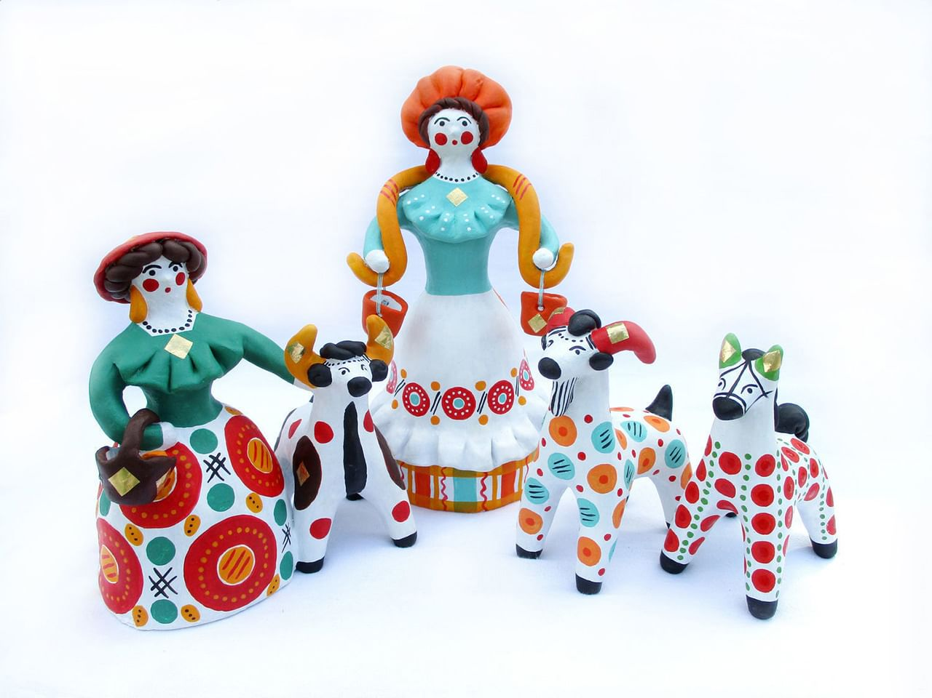Изделия кировских мастеров удивляют пластикой формы, особыми пропорциями, необычным по яркости узором. Всем нравятся живые, праздничные, пышные по лепному оформлению и росписи куклы барыни-франтихи, козлы, кони, петухи с расписными хвостами. Промысел зародился в далеком прошлом. Самое раннее описание дымковских игрушек относится к 1811 году. Автор его — Николай Захарович Хитрово. В описании рассказывается о народном вятском празднике — «Свистопляске» (позднее его стали называть свистунья»), во время которого продавались расписные глиняные куклы с позолоченным узором.

До революции мастера работали в селе Дымково в одиночку и семьями, Копали глину, смешивали с песком, месили сначала ногами, а потом руками. Изделий обжигали в русских печах, а потом расписывали. В этой работе принимали участие женщины и дети. Фабрика, где сейчас изготавливают дымковские игрушки, находится в городе Кирове. Всем известны имена прославленных мастеров дымковской игрушки. Это А.А. Мазурина, Е.3. Кошкина, 3.В. Пенкина. Процесс изготовления игрушки можно разделить на два этапа: лепку изделия и роспись его. Перед каждой мастерицей лежат нужные ей в данный момент материалы. При лепке на столах лежит глина в целлофановом мешке. Глина местная, кировская, очень приятная в работе по своим лепным качествам. Мастерицы говорят: «Наша глина, как масло». Кроме глины, на столе находятся таз с водой, тряпки для заглаживания поверхности изделия и стеки. В том случае, если мастерицы занимаются росписью, на столах в стаканчиках — краски, кисти, и рядом стоят уже обожженные и отгрунтованные игрушки.

Изображая куклу, мастерицы делают сначала юбку из пласта глины, в результате чего получается полая колоколообразная форма; голову, шею и верхнюю часть туловища делают из одного куска, а детали одежды: рюши, оборки, манжеты, шляпки и др. — лепят отдельно и примазывают к основной форме, называя их налепами. Так ловко и уверенно наносят мастерицы узоры на белую поверхность изделия, что не успеваешь следить за их руками.

Дымковская игрушка весьма специфична. В создании ее формы и в оформлении существуют свои традиции, которые выражаются, прежде всего, в статичности, пышности форм и яркости окраски. Например, в композиции «Мать с детьми» фигура женщины смотрит прямо перед собой, она как бы замерла в этом положении. Если внимательно посмотреть на другие игрушки, изображающие козлов, петухов, медведей, то эта статичность чувствуется и в них.

Мастерицы строго сохраняют и поддерживают традиции, установленные прежними мастерами, но каждая имеет свои особенности в работе. У одних куклы высокие, статные, у других — немного меньше по размеру, шире в плечах. По-разному укладываются локоны у барынь-франтих, различный поворот головы у животных. Отличаются изделия и по колориту. Одни мастера работают в теплых тонах: у них преобладают охра, красный и оранжевый цвета; другие — в холодных — голубых и синих. Одни изделия украшаются густой сетью орнамента, другие же, покрыты узором.

Все изделия дымковских мастеров отличаются жизнерадостностью и тонким юмором (например, «Сцена у колодца» или «Разряженные куклы едут на базар»), что особенно привлекает внимание детей: им нравится рассматривать игрушки, слушать рассказы педагога том, где и как их делают.

**Филимоновские игрушки**

Не менее известным народным промыслом является деревня Филимоново Одоевского района Тульской области, где делают удивительную глиняную игрушку. Деревня находится около залежей хорошей белой глины. Возможно, это и определило ее промысел (легенда говорит; что жил в этих местах дед Филимон, он и делал игрушки). Звери и животные, выполненные художницами, отличаются по форме и росписи. Игрушки смешные, причудливые и в то же время просты по исполнению и очень выразительны.

Сюжеты филимоновской игрушки традиционны — это барыни-крестьянки, солдаты с эполетами, танцующие пары, наездники на лошадях; из животных — коровы, бараны, с туго закрученными рогами, лиса с петухом и таинственные существа, прообраз которых трудно определить.

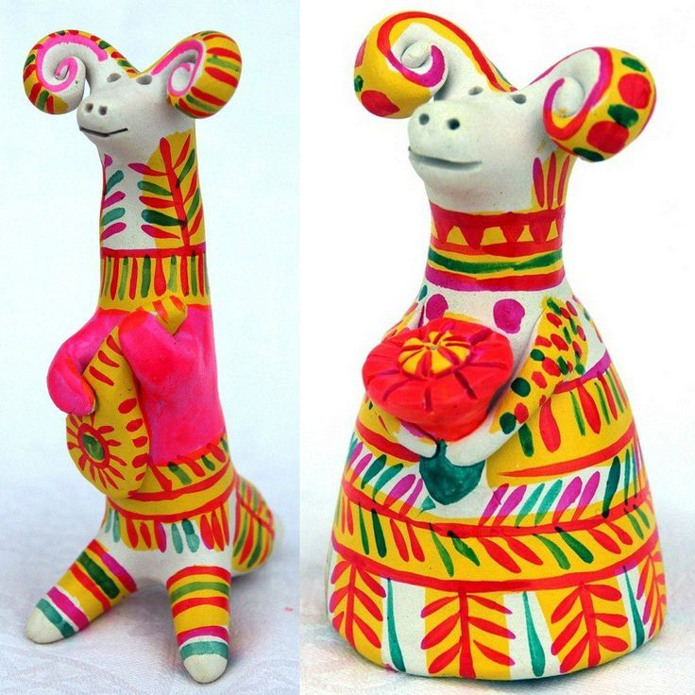У всех игрушек упругие тела, длинные или короткие ноги, вытянутые шеи с маленькими головками. Эти игрушки трудно спутать с какими-либо другими, так как они имеют свои традиции в трактовке формы и росписи. Например, у барынь высокие колоколообразные юбки с незаметным расширением книзу, верхняя часть туловища по сравнению с юбкой кажется меньше. Маленькая головка заканчивается высокой изящной шляпкой. Забавные игрушки, изображающие длинноногих и вытянутых солдат характерных костюмах: френч в талию и полосатые штаны, которые игрушки удивляют своей фантазией. Так, среди игрушек есть чудище с головой оленя. В руках у него курица, на спине сидит индюк, а на хвосте — цыпленок. Особой пластикой отливаются игрушки животные. У баранов, коров и коней- маленькие головы на вытянутых шеях, а короткие ноги придают особую устойчивость всем фигурам.

Все игрушки очень веселые и, когда их много — это праздник. Роспись яркая, и в основном преобладает желтый, красный, оранжевый, зеленый, синий и белый цвета. Можно только удивляться, как, сочетая простые элементы (полосы, дуги, точки, пересекающиеся линии, образующие звезды), мастерицы создают удивительные орнаменты, которые красиво ложатся на юбки и фартуки фигурок. Роспись игрушек традиционна: коней, коров баранов окрашивают полосами, а фигурки людей расписывают, используя все элементы в самых различных сочетаниях. Лица фигурок всегда остаются белыми, и лишь небольшими штрихами намечаются глаза, рот, нос.

Маленький ребенок, прежде всего, видит в филимоловской игрушке забаву, фантастические изображения предмета, которые пробуждают его творчество. И там, где взрослый задумывается над определением содержания игрушки, ребенку все ясно. Его не смущает ни пестрая окраска, ни фантазия мастериц в отношении условной трактовки образа. Филимоновские игрушки, как правило,— свистульки и рассчитаны на то, чтобы ребенок играл с ними

**Каргопольские игрушки**

Интересной игрушкой является каргопольская. Каргополь — древний русский город, окруженный лесом. С давних времен жители этого города и его окрестностей занимались гончарным делом. большей частью они делали обливную посуду, горшки, кринки, миски для сметаны. Некоторые мастера изготовляли глиняную игрушку.

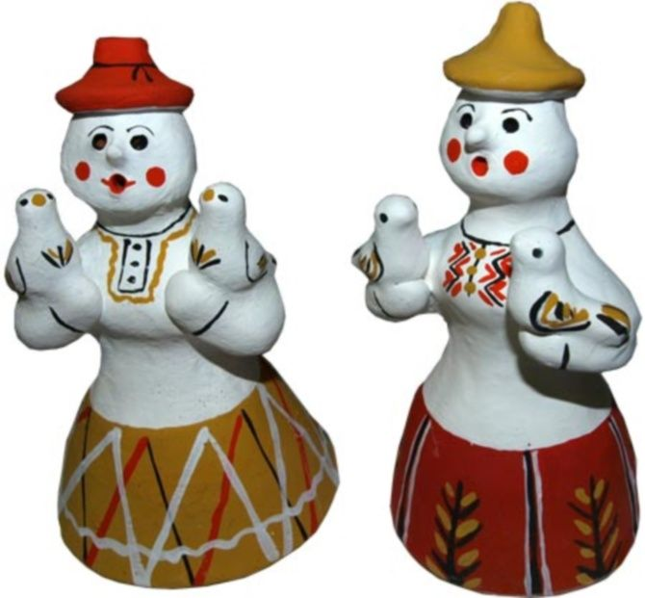Исследования показали, что современная каргопольская игрушка возникла на основе домашнего крестьянского гончарного промысла, существовавшего еще в XIX веке в деревне Гринево, расположенной недалеко от Каргополя.

Однако в 1930г. художественный промысел пришел в упадок. Продолжала делать игрушки лишь талантливая мастерица.

У. И. Бабкина. Именно ее изделиям свойственны лучшие черты народной игрушки. В 1967г. были созданы каргопольские мастерские по изготовлению глиняных расписных игрушек. Среди них большое место занимают образы полуфантастические, связанные с народными языческими праздниками, сопровождаемыми музыкой, плясками, ряжеными. Игрушки-свистульки были неотъемлемой частью праздников.

Рядом с яркими, звонкими по цвету дымковскими и филимоновскими игрушками пластика фигурок этого северного края может показаться суровой. Изображения людей даются с психологической характеристикой, поэтому зритель может представить себе быт и уклад жизни местных жителей. В игрушке мы видим отражение деревенской темы: бабы-крестьянки с корзинами или птицей в руках куклы с прялками, бородатые мужики во время работы или отдыха. Каргопольской игрушке свойственны и многофигурные композиции — веселые тройки с седоками в санях, танцующие фигуры, катания на лодке и многие другие сцены, точно подмеченные мастерами. Характерно изображение одежды персонажей: бабы в кофтах и юбках, а иногда в платьях, на голове платок или шляпка, мужики в кафтанах. В основном сюжеты динамичные, взятые из жизни. Любят каргопольские мастера изображать и животных: медведя, зайца, коня, собаку, свинью, гуся и утку. Среди игрушек данного промысла можно встретить и такие, прообразы которых связаны с легендами, например. Полкан — полузверь-получеловек, двуглавые кони и олени. В ассортименте современных каргопольских игрушек встречаются сюжеты на темы народных сказок: «Волк и семеро козлят», «Кот, петух и лиса» и др.

Для каргопольской игрушки характерна условность в трактовке образа по форме, пропорциям и окраске. Все фигурки несколько приземистые, с короткими руками и ногами, туловище удлиненное, толстая и короткая шея, и сравнительно большая голова. Фигурки, изображающие мужчин,— всегда с окладистой бородой, которая выполняется способом оттягивания глины от общего объема головы. У женских фигурок юбки в виде низких колоколов, что может создать впечатление приземистости. Но так как талии у кукол вытянуты, это уравновешивает фигурку, делая ее стройной и монолитной.

Каргопольские мастера изображают зверей толстоногими и порой динамичными, например медведь стоит на задних лапках — момент нападения; у собаки расставлены лапы и открыта пасть; утка с распростертыми крыльями и вытянутой шеей, готовая к полету. Что касается росписи, то она по своему колориту суровая и сдержанная. Однако сейчас мастера для оживления игрушек вносят желтый, голубой и оранжевый цвета. Ими расписываются пуговицы, бусы, клювы у птиц, оттеняется одежда. Основными элементами орнамента являются комбинации из пересекающихся линий, кругов, веточек без листьев, елочек, точек и полос.

Лепят игрушки по частям. Основой фигурки служит туловище, которое вместе с головой прикрепляется к заранее вылепленной юбке. Для изображения мужских фигур к туловищу прикрепляются ноги и руки в виде валиков. Места соединений деталей тщательно сглаживаются, фигурки приобретают пластичность. Вылепленные изделия сушат одну-две недели и обжигают в печи.

И по форме, и по окраске современная игрушка выполняется более тщательно, она стала красивее, ярче. Но при этом утратилась ее наивность, что составляло главную прелесть образцов старых мастеров. Однако в основе изображений лежат старые народные традиции.

**Калининские игрушки**

Мастера украшают игрушку налепами, которые хорошо связываются с ее основной формой. Яркий эмалевый узор красиво дополняет фигурки, ложась на коричневый фон, так как изделие не грунтуется и фоном является цвет обожженной глины. В основе своей игрушка статична, но встречаются птицы-лебеди с резко повернутыми шейками и головками, что придает им особую пластичность. Среди игрушек есть петухи, куры, гуси, лебеди, уточки с утятами.

Эта первоначальная деятельность подводит учащихся к пониманию того, что выполненную работу можно украсить, она станет интереснее и красивее.

С возрастом знакомство детей с народным искусством расширяется, в связи с чем и задачи по украшению предметов становятся более сложными. Учащиеся начинают лепить и украшать орнаментом посуду, кукол, животных по типу народных игрушек. Постепенно они учатся отбирать и сочетать декоративные элементы, составлять из них узор, помещать его сначала на плоский, а затем на объемный предмет. Все это в свою очередь развивает в детях потребность к созданию красивых изделий, развивает их художественный вкус. В каждой местности создавались свои глиняные игрушки. Отличались игрушки особенностями лепки и росписью.

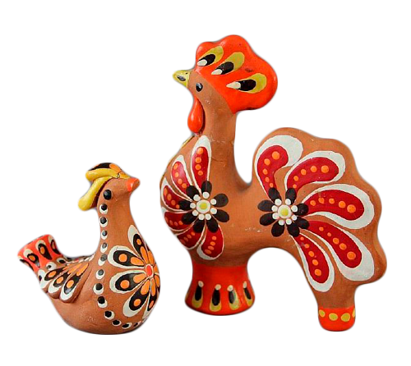

Таким образом, народные игрушки своей богатой тематикой влияют на замысел учащегося во время лепки, обогащают представление об окружающем мире. Кроме того, расширяются возможности детей в сюжетной лепке. Народные глиняные игрушки следует изучать, учитывая возрастные особенности детей.

**4. Учет индивидуальных и возрастных особенностей учащихся при обучении лепке**

Дети впервые приходящие в обьединение по лепке из глины, имеют крайне низкий уровень развития моторных навыков, что очень ярко проявляется в неумении начертить прямую линию, написать печатную букву по образцу, вырезать из бумаги и аккуратно клеить, рисовать.

Многочисленные психологические исследования показывают, что существует прямая зависимость между развитием этих навыков и уровнем общего психического и интеллектуального развития ребенка. В этом можно убедиться, если учащийся в состоянии правильно воспроизвести графический материал, то он значительно успешнее овладевает учебной программой в целом, и наоборот, чем хуже развиты эти навыки, тем больше хлопот доставляет такой учащийся. Творческое начало заложено в каждом ребенке, и важно искать способы его раскрытия. Важным моментом поддержания интереса учащегося к занятиям является также его творческая активность. Ребенка должен увлекать сам процесс овладения тем или иным навыком. Поэтому перед ним надо ставить посильные, ясные цели и задачи, обязательно фиксировать достигнутое, а затем предлагать новые задачи. Желания детей создать красивый предмет и украсить его во многом зависят от интереса педагога к работе детей. Педагог должен внимательно рассмотреть работу учащегося, показать ее другим детям, а затем предложить ребенку рассказать, как ему удалось так красиво сделать игрушку. Следовательно, все действия педагога должны быть направлены на то, чтобы научить ребенка способам изображения предметов и подвести его к желанию сделать свою работу как можно интереснее, красивее, дать понять ему, что от него ждут именно такой работы. Для развития мелкой моторики существует множество разнообразных упражнений по лепке из глины.

Занимаясь лепкой, учащиеся начинают разбираться в сочетании декоративных элементов в узоре и расположении их на поверхности предметов. В изделиях народных мастеров мы видим различные орнаменты. И все они для каждого промысла специфичны. Если знакомить детей с различными национальными орнаментами уже в дошкольном возрасте, то дети рано начинают чувствовать характер, колорит изделия.

Изделия народных мастеров оказывают положительное влияние на композиционное построение сюжетов, создаваемых учащимися. Обычно при выполнении сюжетных работ ребенок находится под влиянием иллюстраций сказок, рассказов. Мелкая народная пластика дает пример ритмичного элементарного расположения предметов. Работы учащихся, выполненные под влиянием сюжетных народных глиняных игрушек, приобретают стройность и ритм. Любое создание фантазии ребенка строится из элементов, полученных из реальности и закрепившихся в его опыте. Чем шире его чувственный опыт, разнообразнее впечатления и переживания, тем богаче материал, который может комбинировать воображение. Для укрепления связи фантазии с реальностью педагогу необходимо всячески расширять чувственный опыт своих учащихся и воспитывать способность к его актуализации. Нередко скульптура не содержит никаких необычных комбинаций и передает вполне реальное событие, но особая характерность изображений прямо говорит о том, что учащийся проник глубже видимого, во внутренний мир своих персонажей. При равной оригинальности комбинаций одни рисунки «живут», а другие – только обозначают жизнь. Эффект «оживления» изображения зависит не от умения учащегося правдоподобно и детально изображать, а от выразительной силы его творческого воображения.

Создание изделия из глины всегда связано с выражением его пластических особенностей. Творческие способности учащегося, во время лепки, могут проявиться в разных направлениях: в предварительном создании эскизов на бумаге для лепки; в продумывании элементов узора; в расположении их на объемах; в создании предметов декоративного характера для украшения помещения; в умении найти способ изображения и оформления предмета; в перенесении навыков декоративной лепки на изображение предметов недекоративного характера и сюжетную лепку.

Для развития зрительно-моторной и зрительной памяти необходимо организовать работу учащегося по образцу, которую следует осуществлять по следующим этапам: сначала учащийся работает с постоянной зрительной опорой на образец, затем время рассматривания образца значительно сокращается по 15-20 секунд в зависимости от сложной предлагаемой работы, но так, чтобы учащийся успел рассмотреть и запечатлеть образец. В декоративной лепке большое значение имеет работа над формой. Чем чаще учащийся наблюдает предметы декоративно-прикладного искусства, тем быстрее у него накапливается опыт в решении зрительных образов. Дети рассматривают кружки, вазы, чашки, ковши и народные игрушки; анализируют их форму, пропорции, детали. Лепка этих предметов или воспроизведение их по памяти учит учащегося самостоятельно создавать интересную по очертаниям и украшениям посуду и другие изделия.

Развитие детского творчества в лепке во многом зависит от умения учащихся работать с глиной и соответствующими инструментами. Лепка способствует приобретению этих умений, так как предметы требуют тщательности в обработке изделия, что достигается при помощи стеки, пальцев, мокрой тряпочки.

На занятиях по лепке учащиеся получают определенную физическую нагрузку, которая имеет место и во время подготовки материалов к занятию, и в процессе работы с глиной. Игра, сказки, интерес к картинкам со временем включаются в занятие лепкой и изготовлением различных поделок. Во время занятий игра, отзывчивость на сказки и внимание к картинкам, по-прежнему, сопутствуют занятиям учащихся. Игровая форма организации занятий значительно повышает творческую активность учащихся. Сказочные сюжеты сильнее, чем другие, возбуждают их воображение. Произведения скульпторов раскрывают ранее неизвестные им возможности материалов, инструментов и средств изображения.

Лепить дети любят и поэтому могут сразу «показать себя». На первых занятиях нужно хвалить детей за работу и тем самым показать, что каждый из них замечен, отличен от других, любим и находится под опекой и защитой педагога. Художественные работы младших детей различаются не столько по содержанию, сколько по качеству. Обычно считают, что эти различия объясняются разными способностями учащихся. Но способности могут быть уже раскрытыми и развитыми или еще не проявившимися и не сформированными по причинам, от ребенка не зависящим.

Детское художественное творчество (фигурки из пластилина или глины и другие изделия) имеют особую ценность. Для взрослых оно ценно тем, что отражает своеобразие детского отношения к миру. Для самого ребенка – это овеществленное свидетельство его возможностей и достижений, которое можно поставить на полку или повесить на стенку и, показывая другим, говорить, что это он сам сделал. Педагогам и родителям надо относиться к ним с полной серьезностью и постоянным вниманием, потому что так непосредственно и ярко видеть мир мы никогда уже не сможем. Никогда позже люди не проявляют такой художественной талантливости, как в детстве. При внимательном отношении взрослых увлечение лепкой к концу школьного возраста перерастает в художественное творчество, в котором может ярко проявиться индивидуальность учащегося.

Из вышеперечисленного можно сделать вывод, что при лепных работах с учащимися младшего школьного возраста нужно принимать во внимание их возрастные особенности. Нужно понимать, что каждый ребенок раскрывает свои творческие способности по-разному и развивается каждый индивидуально**.**

**5. Рекомендации по составлению программ по лепке из глины**

Для занятий с учащимися лепкой необходимо составлять программу, соответствующую возрастной категории детей и их развитию и способностям ориентируясь на авторские программы ведущих специалистов. В условиях вариативного обучения по различным программам общими целями всех программ должно быть всестороннее развитие личности, эстетическое воспитание, формирование художественного вкуса детей, творческих способностей, обучение основам изобразительной грамотности, систематическое развитие пространственного воображения, чувства формы, привитие интереса и любви к художественной деятельности. Согласно этой программе, лепка посредством образного отражения предметов и явлений действительности должна помогать детям с первых шагов обучения в обьединении познавать окружающий мир, видеть в нем красоту, развивать свои творческие способности.

На 1-м году обучения учащимся рекомендуется познакомятся с материалом: глиной. Дети узнают, что объем занимает место в пространстве, и его можно рассматривать с разных сторон. Они научатся превращать комок глины в птицу или животное, наблюдают природные явления и строят природные домики: стручки, орешки, раковины, норки, гнезда и т.д.

На 2-м году обучения рекомендуется научить детей лепить из одного большого куска путем вытягивания и вдавливания, а не путем соединения отдельных частей. Они узнают о том, что изображения, созданные в объеме, тоже выражают наше отношение к миру, наши чувства.

На 3-м и далее годах обучения педагоги должны отразить в программе умение лепить при помощи предметов декоративно прикладного искусства («Лепка из глины дымковских коней» и др.). На этих занятиях учащиеся знакомятся с дымковской глиняной игрушкой, знакомятся с видами игрушки (детские, народные, самодельные). Учащиеся рассматривают скульптуру, узнают, что скульптуру надо смотреть с разных сторон, какие бывают скульптурные памятники, что такое парковая скульптура, разнообразие скульптурных материалов: камень, металл, дерево, глина.

На 4-м году продолжается обучение скульптурной лепке, лепке различных композиций приветствуется лепка по собственной фантазии, возрастает значение коллективных работ в учебно-воспитательном процессе.

В результате изучения программы учащиеся:

— смогут освоить основы первичных представлений о видах деятельности: изображение на плоскости и в объеме; постройка или художественное конструирование на плоскости, в объеме и пространстве; украшение или декоративная художественная деятельность с использованием различных художественных материалов;

— приобретают первичные навыки художественной работы в скульптуре, декоративно-прикладных и народных формах искусства; первичные навыки изображения предметного мира, растений и животных, начальные навыки изображения пространственных построений, первичные представления об изображении человека в объеме.

— развивают свои познавательные и наблюдательные способности;

— осваивают выразительные особенности художественных материалов: пластилина, глины;

— начинают понимать особенности образного языка скульптуры;

— учатся анализировать произведения искусства, приобретают знания о конкретных произведениях выдающихся скульпторов, учатся активно использовать художественные термины и понятия;

— овладевают начальным опытом самостоятельной творческой деятельности, а также приобретают навыки коллективного творчества, умение взаимодействовать в процессе совместной художественной деятельности.

На протяжении всего курса рекомендуется познакомить учащихся с выдающимися произведениями архитектуры, скульптуры, декоративно-прикладного искусства. Огромное значение имеет познание художественной культуры своего народа.

Обучение искусству лепки из глины также позволяет применять творческий опыт в практической работе по оформлению кабинета и участвовать в различных выставках.

**6.** **Методические приемы обучения лепке из глины**

Для того чтобы реализовать цели, поставленные в программах, необходимым условием является применение различных методов, способов, приемов при работе с пластичными материалами на занятиях лепки из глины.

Скульптура обозначает «вырезать, высекать, лепить». В данной работе лепка рассматривается как самостоятельная часть скульптуры. Лепка применяется в любой скульптурной работе, начинающейся с исполнения модели, которую затем переводят в другой материал.

Глина – природный материал, который добывали еще в древности и применяли для изготовления посуды, игрушек и других предметов обихода.

Опытные педагоги предпочитают работать с глиной, зная, что пластилин хуже поддается обработке, его долго приходится разминать, как бы разогревать в руках прежде, чем что-либо вылепить, к тому же он со временем теряет форму и не годится для обжига.

По содержанию лепка бывает **— предметная, сюжетная, декоративная, комплексная.**

В предметной лепке учащиеся лепят отдельные конкретные изображения – фрукты, овощи, игрушки, фигуры людей и животных, бытовые предметы, транспорт, фантазийные существа. Изображение отдельных предметов для учащегося является более простым, чем, например, в рисовании, т.к. он имеет дело с реальным объемом, и ему нет надобности, прибегать к условным средствам изображения. Учащиеся быстрее овладевают изображением предметов конструктивной, нежели пластической формы. Исследования показывают, что в результате обучения детей можно подвести к правильному изображению человека и животного сначала конструктивным, а затем пластическим способом.

**В сюжетной лепке** учащиеся передают сюжетные композиции, в которых отдельные образы связаны между собой: по смыслу (герои одной сказки), размещению в пространстве (объединяются в сюжет на общей основе), по пропорциям (одинакового или разного размера в соответствии с сюжетом), по динамике (герои держатся за руки, бегут, смотрят в одну сторону или друг на друга) и т.д. Сюжетная лепка требует большого объёма работы, времени, поэтому планируется не на одно занятие.

В **декоративной лепке** учащиеся создают декоративные или декорированные изделия – вазы, маски, панно, лепные орнаменты, изделия по мотивам мелкой декоративной пластики народных умельцев. Эти изделия связаны с жизнью, поэтому имеют больше смысла для ребёнка.

Лепка **по мотивам народной пластики** знакомит детей с уникальными образами и обогащает их рациональными способами лепки; подводит учащихся к ясному пониманию такой художественной особенности, как обобщённый образ. Декоративная лепка позволяет учить детей предварительно обдумывать тему, создавать заранее эскиз в виде рисунка, условно решать форму предмета, красивому декоративному заполнению пространства. Работа над лепным орнаментом учит ребенка работать кончиками пальцев, делает их более гибкими и чувствительными к форме.

По видам скульптуры можно выделить: лепка круглых форм (круглая скульптура), рельефная лепка (рельеф).

По способу создания образа: по памяти, по представлению (по словесному описанию, по рисунку, схеме и т.д.), с натуры*.*

По способу организации учащихся и характеру их деятельности бывает индивидуальная, коллективная или комплексная, когда лепка сочетается с другими видами художественной и познавательной деятельности, играми.

Основными способами лепки являются **— конструктивный, скульптурный, комбинированный.**

**Конструктивный способ.** При этом способе образ создается из отдельных частей, как из деталей конструктора (отсюда и название).

**Скульптурный способ.** Этот способ ещё называют пластическим или лепкой из целого куска. Процесс работы идёт от общего к частному: в зависимости от образа, из куска пластичного материала моделируется нужная форма. Сначала лепится характерная форма – основа, которая дополняется более мелкими деталями (детали вытягиваются, прищипываются и т.д.).

**Комбинированный способ.** Этот способ объединяет два способа: конструктивный и скульптурный. Он позволяет сочетать особенности лепки из целого куска и из отдельных частей. Как правило, самые крупные детали выполняются скульптурным образом, а мелкие создаются отдельно и присоединяются к скульптурной форме.

Можно выделить основные приемы формообразования такие, как раскатывание, скатывание, сплющивание, сгибание, вытягивание, вдавливание, оттягивание, скручивание, прищипывание (оттягивание с моделированием), защипывание (края), отгибание краев. Также существуют дополнительные приемы – это вырезание, выдавливание, отпечатывание, просекание, насечка, надрез (разрез), строгание.

Приёмами соединения деталей являются — прижатие, примазывание, вдавливание, насадка на каркас, соединение с помощью жгута, врезание.

Приёмами отделки формы можно назвать — заглаживание, декорирование: различными приспособлениями и инструментами, пластилином и другими материалами, приёмы передачи фактуры. Можно выделить следующие техники: пластилиновая живопись, процарапывание, лепка из колец, лепка из пластин, лепка на форме, отпечатывание.

Нужно отметить возможности перехода приёма в ту или иную группу, например, вдавливание может выступать в роли основного приёма формообразования и в роли приёма соединения, а отпечатывание в роли, как дополнительного приёма формообразования, так и приёма декорирования.

Особенно необходимо понятие базовых элементов лепки при работе конструктивным и комбинированным способом. Базовые элементы лепки – основные формы, лежащие в основе будущих образов*–*шарик и валик(шар и цилиндр)*.* Видоизменяя и комбинируя их, можно получить огромное количество образов. Из шарика и валика, применяя различные приёмы, получаем дополнительные часто используемые элементы – капелька (конус), лепёшка, жгутик.

Оперируя этими формами, учащийся начинает читать и самостоятельно создавать любые произведения, постепенно овладевая техникой лепки.

Роль педагога является главной в процессе приобщения детей к искусству. Именно педагог создает на уроке эмоционально-образную атмосферу познания, ставит цели и организует живое общение между учащимися и художественными произведениями так, чтобы искусство служило развитию духовного мира ребенка.

Исходя из общих целей и задач всех программ, можно сказать, что в результате освоения учащиеся будут иметь представления об изобразительном искусстве и об основных понятиях изобразительной грамоты. На занятиях по лепке из глины приобретут опыт работы с пластичными материалами при выполнении лепных работ.

**7.Заключение**

Лепка глины — как один из видов изобразительной деятельности несёт огромные возможности для развития личности ребёнка. Задача педагога, зная и грамотно используя эти возможности, построить учебный процесс с учётом возрастных, индивидуальных особенностей учащихся.

Изучив особенности лепки, мы пришли к выводу, что работа с глиной способствуют развитию мелкой моторики, художественного вкуса, индивидуальности, интуиции, воспитывают организованность, дисциплинированность и аккуратность при работе с глиной, а также умение планировать творческий процесс каждым учащимся.

Занятие лепкой является эффективным средством познания объемно-пространственных свойств действительности. Трехмерное изображение объемных предметов помогает учащимся познать объекты в реальной полноте их формы. В такой работе в полной мере реализуются большие возможности для эстетического и художественного воспитания учащихся, а также для их общего развития. Также эти занятия дают учащимся хорошую возможность в овладении навыками работы с различными материалами и инструментами, которыми пользуются во многих видах трудовой деятельности. Мы выявили, что занятия скульптурой развивают чувство материала и пластической формы, совершенствуют глазомер и тренируют способность к тонкой ручной работе.

Занятия лепкой необходимы детям, так как они помогают раскрыть творческий потенциал учащихся, их индивидуальные способности, способствуют всестороннему развитию личности, благотворно влияют на психику. Дети начинают стремиться к познанию самих себя и окружающего их мира.

**8.Список литературы**

1. Аносова, Е.С. Особенности скульптурного образа/ М, 2015.

2. Боголюбов, Николай Сергеевич. Скульптура на занятиях в школьном кружке: Пособие для учителя. М 2011

3. Горичева, Валентина Сергеевна. Сказку сделаем из глины…: Пособие для родителей и педагогов/ В.С. Горичева- Ярославль: Академия развития, 2013.

4. Давыдова, Галина Николаевна. Детский дизайн. Пластилинография: Пособие для педагогов/ Г.Н. Давыдова.- М.: Скрипторий 2003, 2006.

5. Данкевич Е. В., Жакова О. В. Знакомтесь: глина. – СПб.: Кристалл,2016. – 272 с. (Серия «От простого к сложному»).

Приложение 1

По содержанию лепка бывает **— предметная, сюжетная, декоративная, комплексная.**

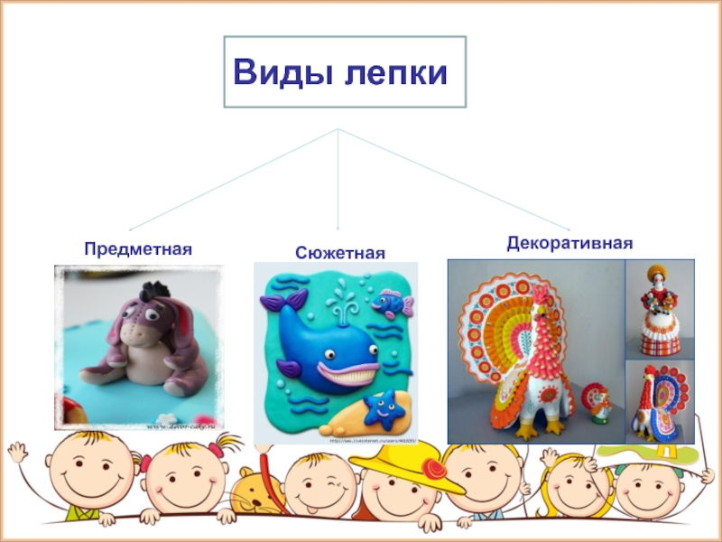

Приложение 2

**Лепка по мотивам народной пластики**

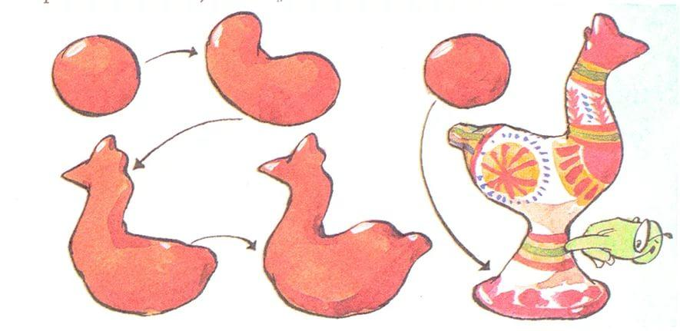

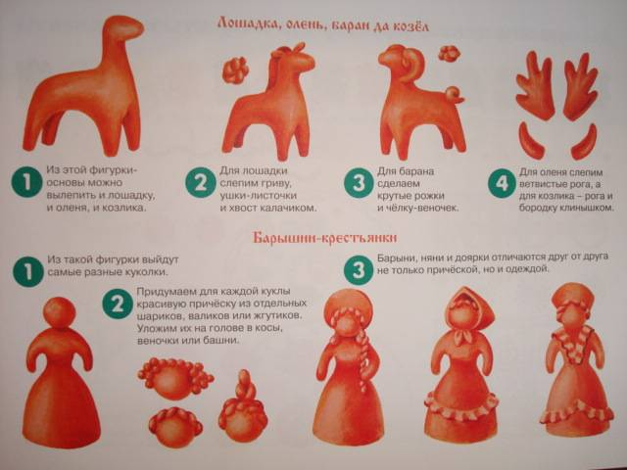

Приложение 3

Основными способами лепки являются **— конструктивный, скульптурный, комбинированный.**

